**Bài quản lý dự án buổi 7**

Họ và tên: Trần Trọng Hiếu

Lớp: CNPM2

MSSV: 1150080093

**1. Cân bằng tài nguyên**

**1.1 Cân bằng tự động**

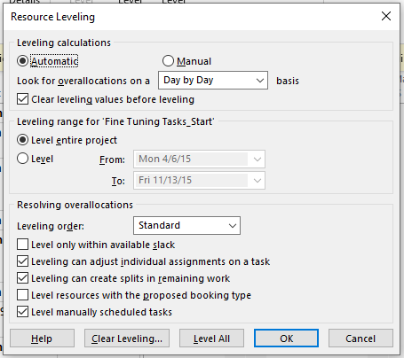

- Thực hiện cân bằng tự động

**1.2 Cân bằng thủ công**

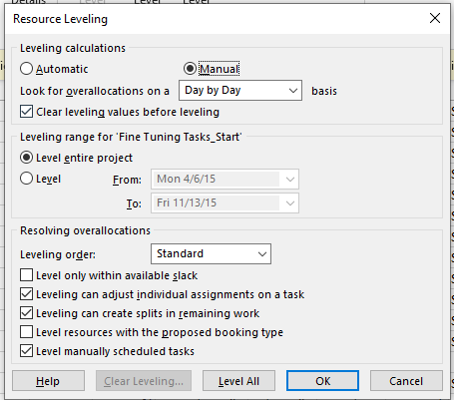

- Cân bằng thủ công

**Xác định tài nguyên quá tải View -> Resource Sheet**

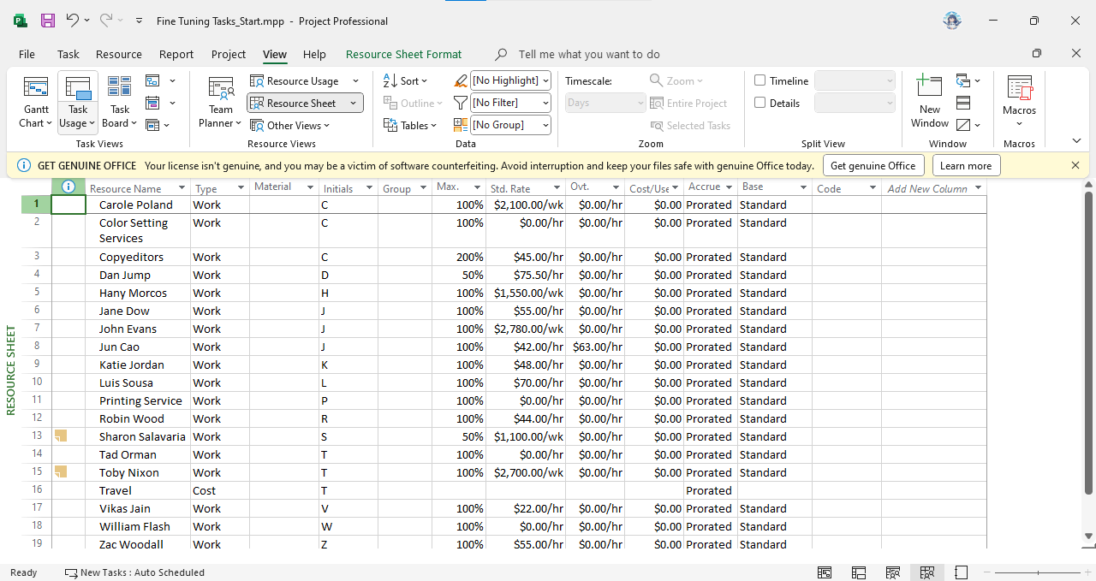

- Không có ai bị tô đỏ nên không ai bị quá tải

**Xác định tài nguyên quá tải View -> Resource Views -> Other Views -> Resource Graph**

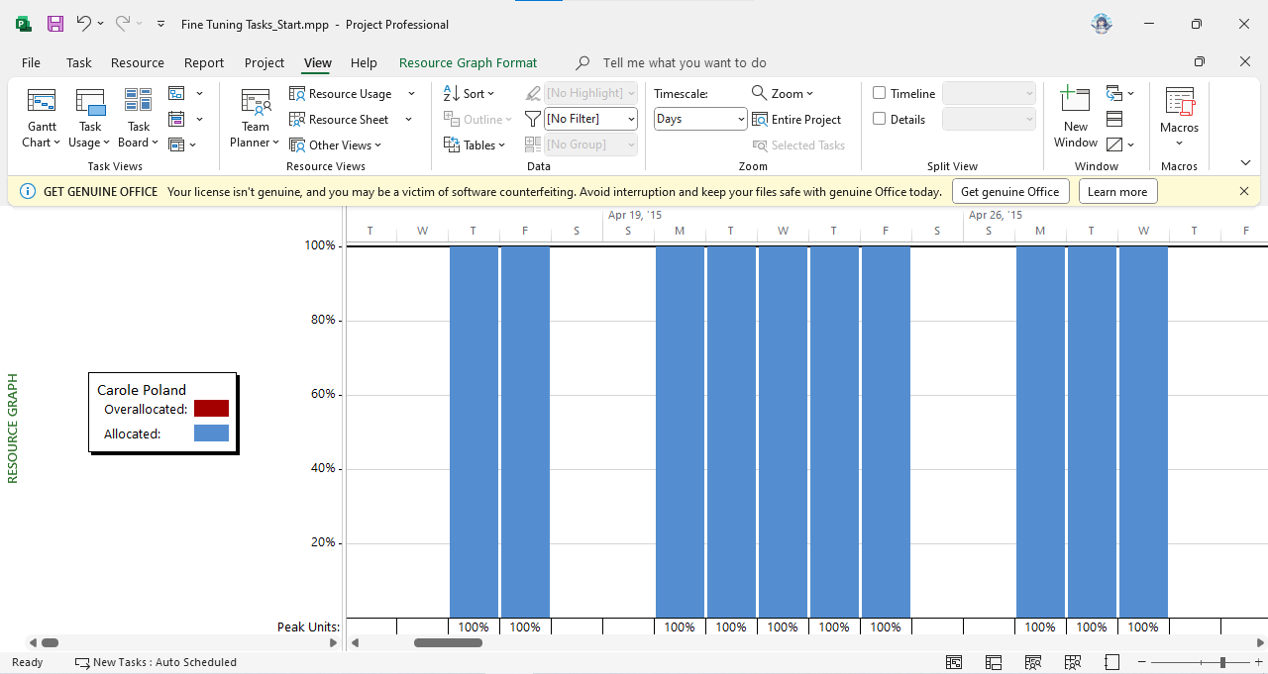

- Không ai bị quá tải vì không có cột màu đỏ, có những người không làm gì cả nên chẳng có cột nào.

**Lọc công việc có sử dụng tài nguyên quá tải View -> Filter -> Using Resources**

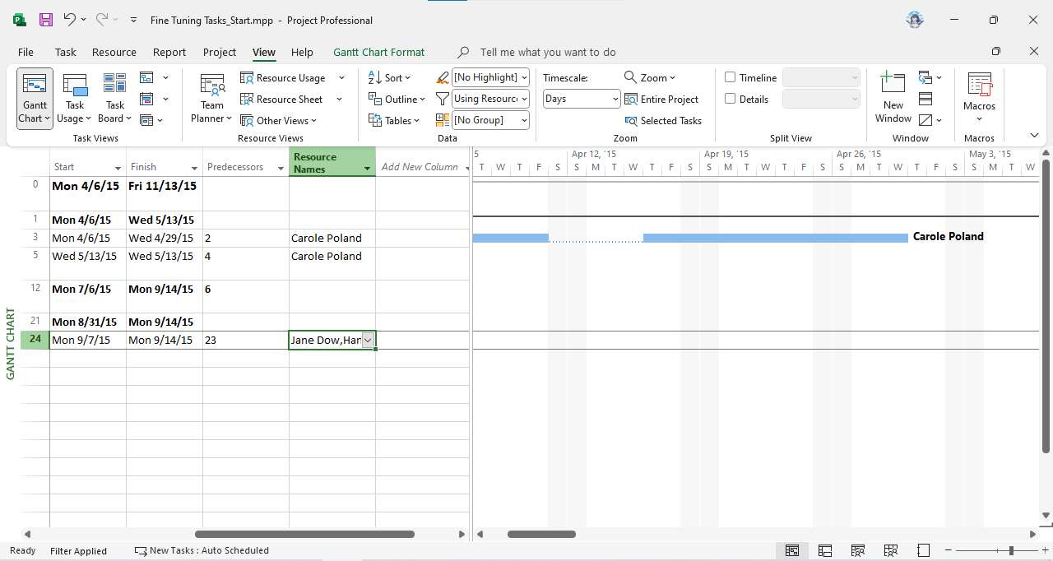

**Ví dụ thực hành trên Microsoft Project**

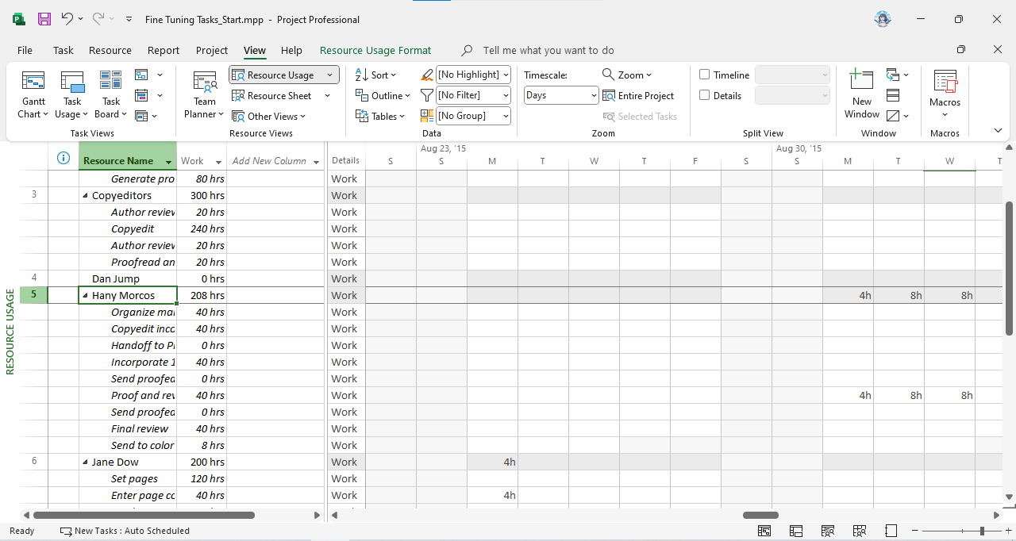

- Do Hany Moros không bị quá tải trong công việc Proof and review nên không giảm thời gian làm việc.

- Hany Moros không có công việc Create mockup nên không giảm ngày.

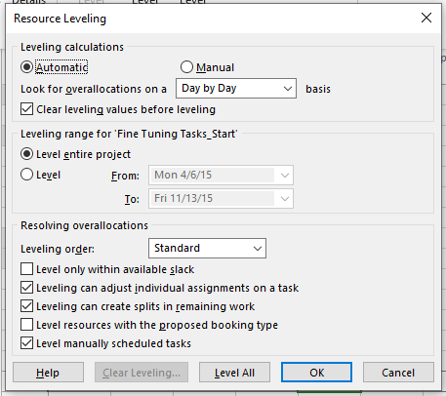

- Cân bẳng tự động

**2. TẠO CÁC BÁO CÁO TRONG DỰ ÁN**

**2.1 Hiển thị báo cáo tổng quan về chi phí của dự án**

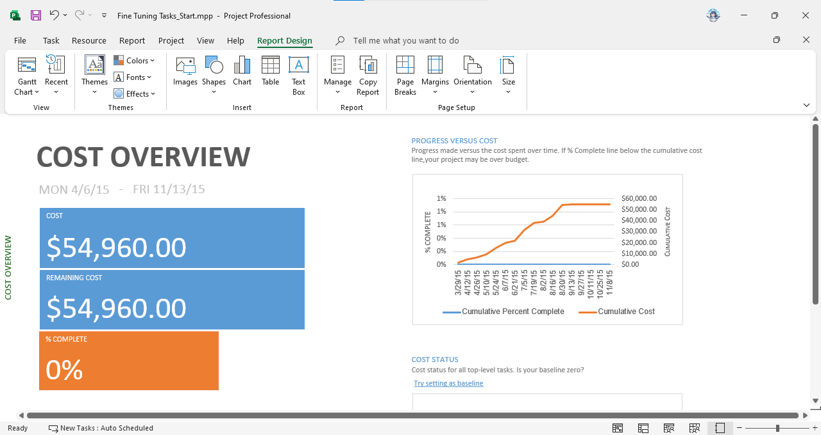

- Mở Report -> Dashboards -> Cost overview

**2.2 Báo cáo tổng quan của dự án**

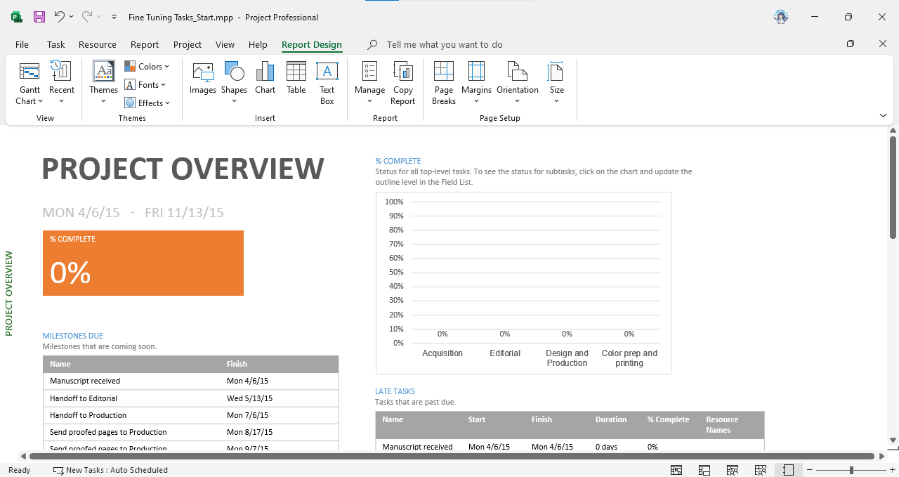

- Report -> Dashboards -> Project Overview

**2.3 Báo cáo tổng quan về công việc**

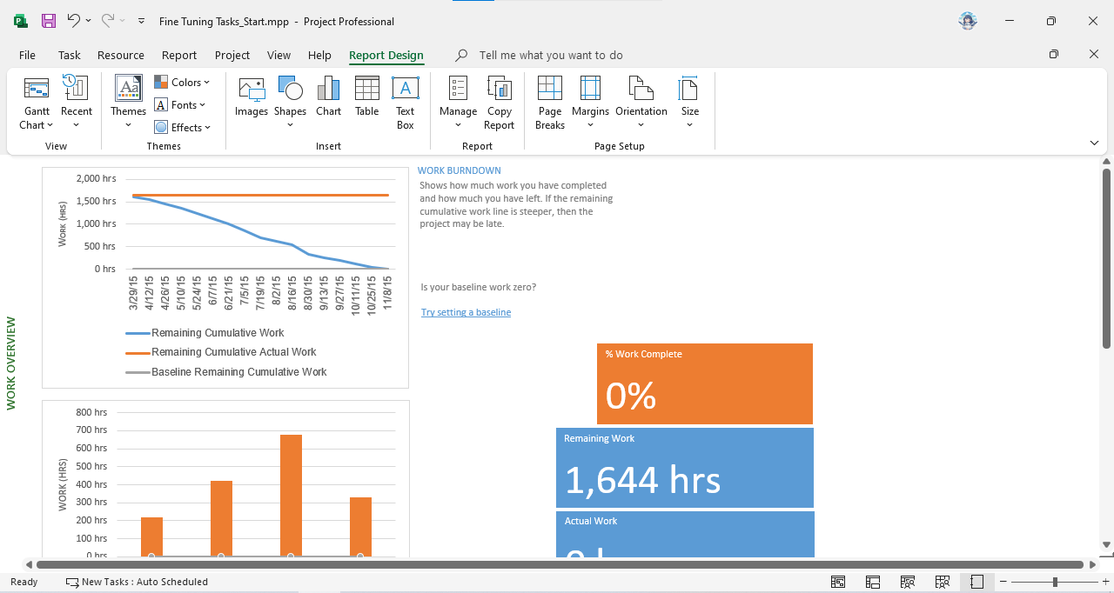

- Report -> Dashboards -> Work Overview

**2.4 Báo cáo về tài nguyên**

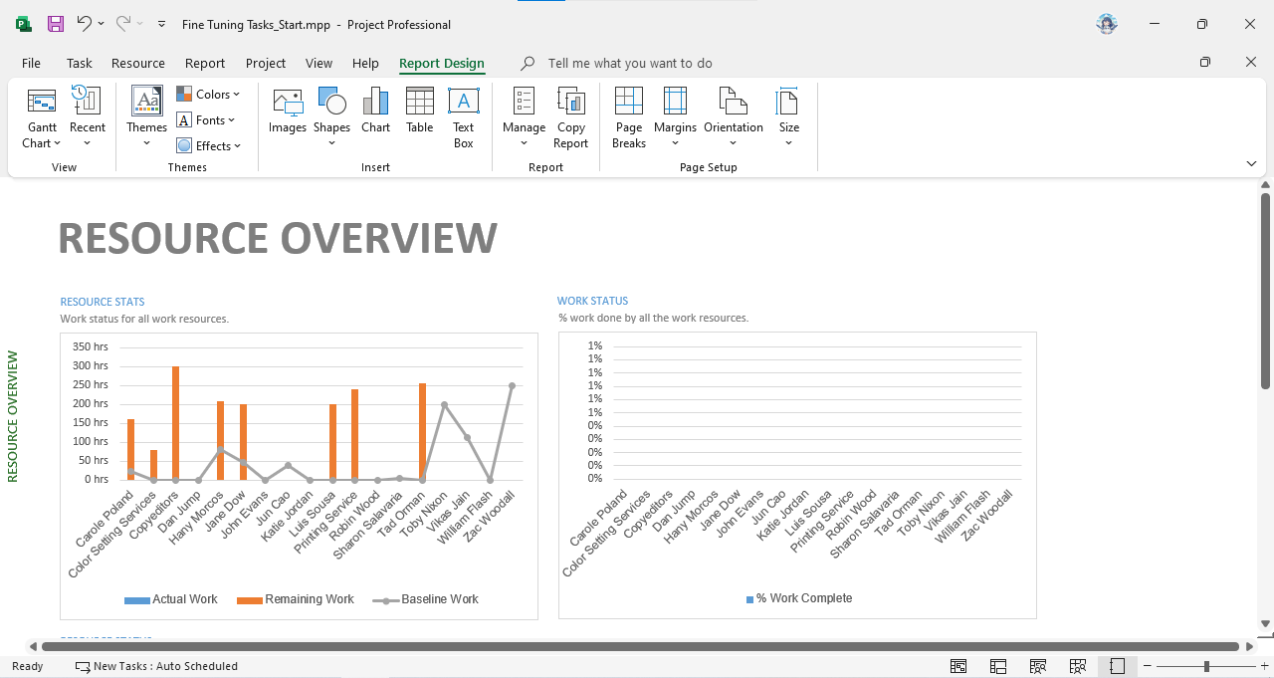

- Report -> Resources -> Resources Overview

**2.5 Báo cáo về dòng tiền**

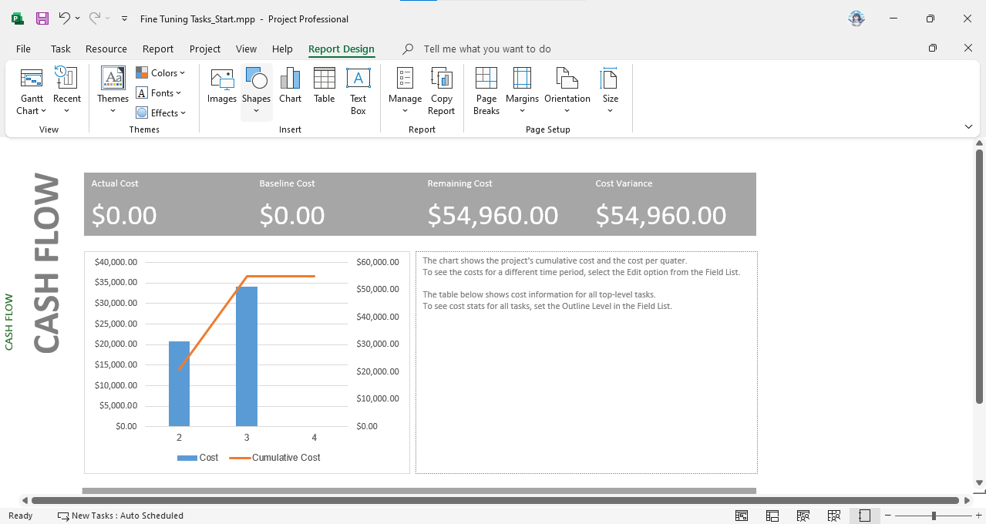

- Report -> Cost -> Cash Flow

**2.6 Báo cáo tiến trình công việc**

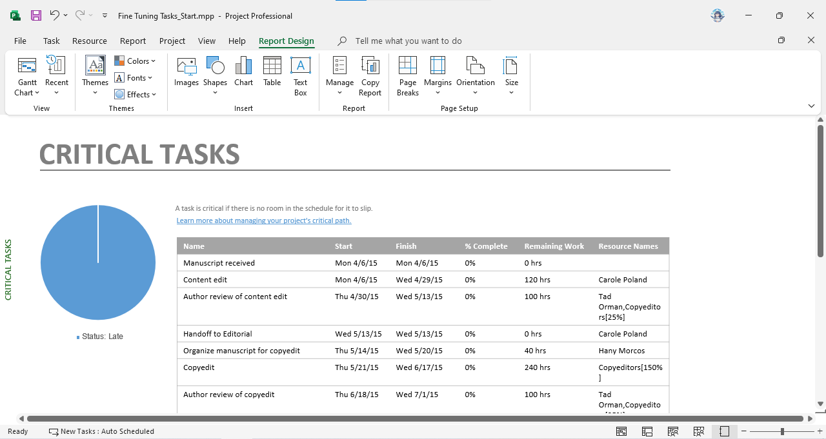

Report -> In Progress -> Critical Task

**3. XỬ LÝ SỰ CỐ**

**3.1 Một số loại rủi ro**

- Rủi ro về lịch trình (Schedule)

- Rủi ro từ yêu cầu nghiệp vụ

- Rủi ro về sản phẩm và công nghệ

- Rủi ro trong quản lý dự án

- Rủi ro từ phía khách hàng

- Rủi ro từ nhân sự tham gia dự án

- Rủi ro tài chính

**3.2 Bảng kế hoạch đối phó rủi ro, xử lý sự cố**

|  |  |  |  |
| --- | --- | --- | --- |
| BẢNG KẾ HOẠCH ĐỐI PHÓ RỦI RO SỐ 2 | | | Ngày 15/05/2025 |
| Độ ưu tiên 35 | | Tần suất 2.0 | Mức tác hại 3.0 |
| Rủi ro | Hệ thống có thể không đáp ứng nhu cầu hoặc mong đợi của người dùng | | |
| Chiến lượt | Giảm thiểu rủi ro | | |
| Cách tiếp cận | 1. Trong khi phát triển dự án CNTT thì phải trao đổi với khách hàng từng phần mà dự án CNTT đang thực hiện để khách hàng có thể hình dung được sản phẩm sau khi hoàn thiện sẽ như thế nào  2. Kiểm tra dự án CNTT thường xuyên để xem xét hệ thống có hoạt động đúng như yêu cầu hay không | | |
| Trách nhiệm | Thành viên đảm nhận đảm bảo 1 và 2 thực hiện | | |
| Người lập bảng | Ngày lập bảng | Người duyệt | Ngày duyệt |
| Ký tên | Ký tên |

**4. BÀI TẬP THỰC HÀNH**

**Bài tập 1:**

**1. Thời gian thực hiện dự án, các công việc trong dự án, các nguồn tài nguyên trong dự án.**

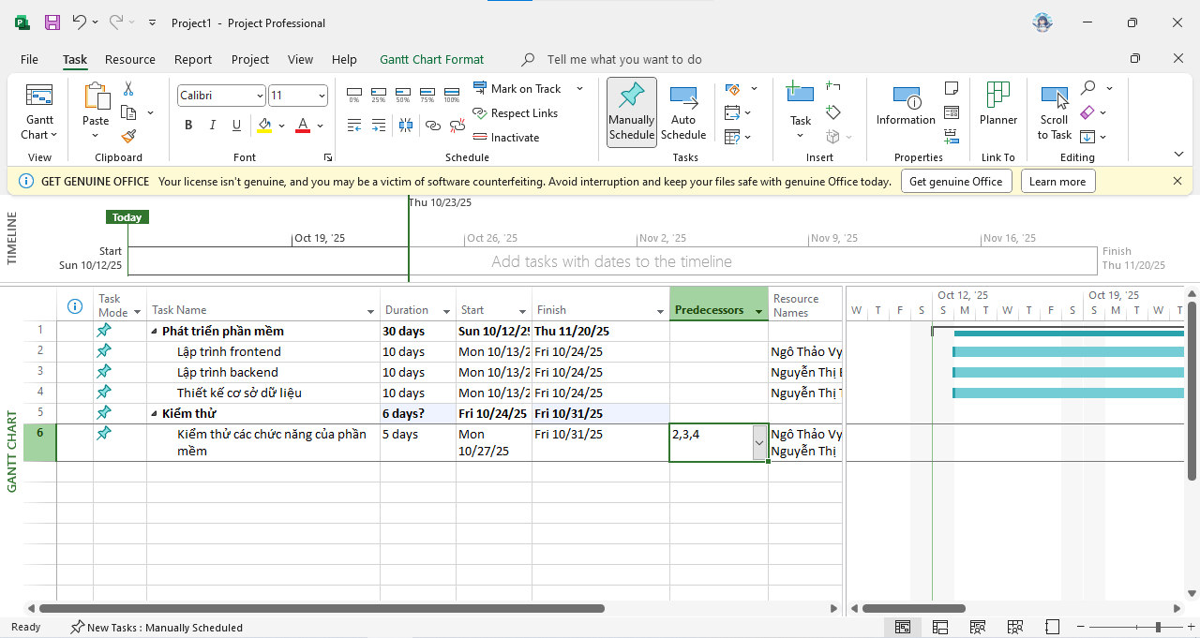

- Thời gian thực hiện và các công việc

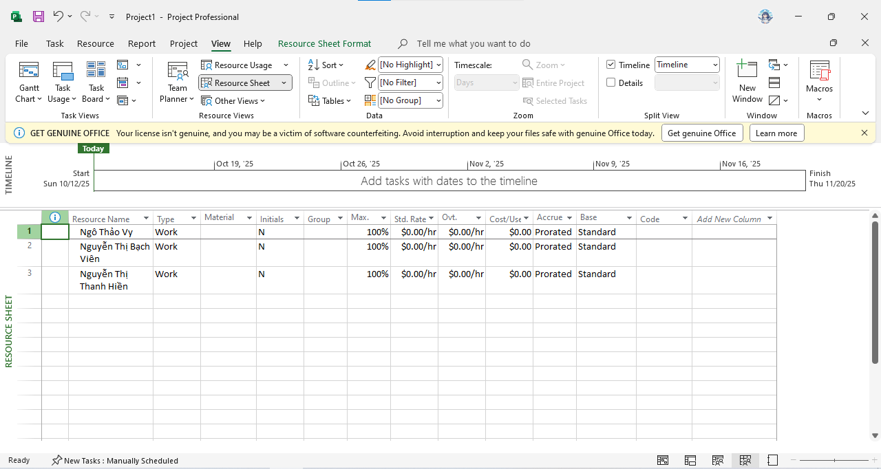

- Các nguồn nhân lực

**2. Kiểm tra sự quá tải của tài nguyên trong dự án (cân bằng tài nguyên nếu có)**

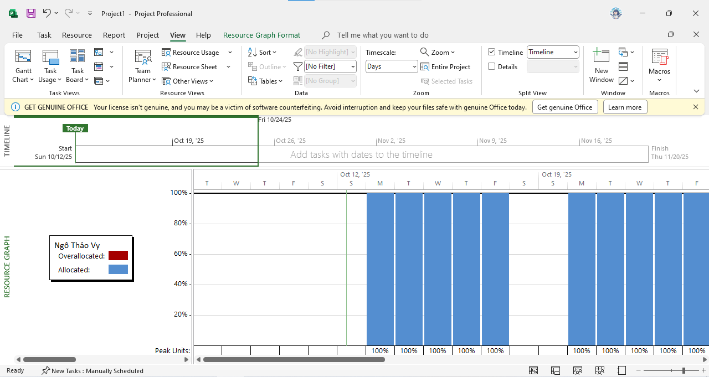

- Không có bất kỳ sự quá tải nào

**3. Kiểm tra các nguồn tài nguyên về chi phí.**

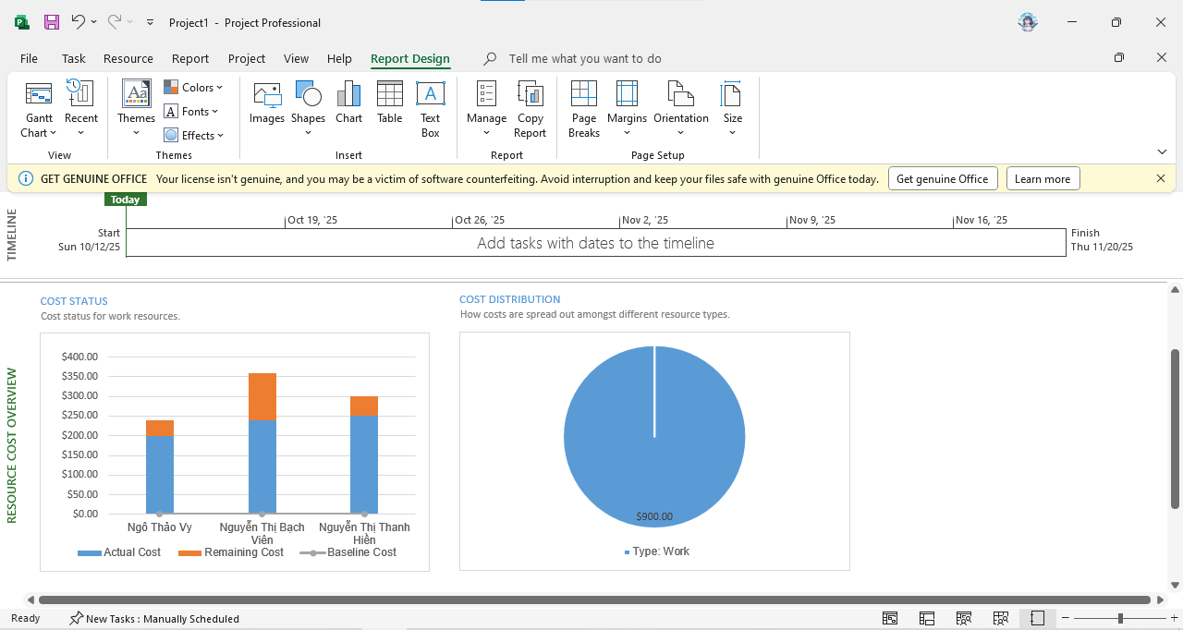

- Xem biểu đồ để đánh giá xem mỗi người làm được bao nhiêu tiền hiện tại và tổng sẽ là bao nhiêu khi hoàn thành

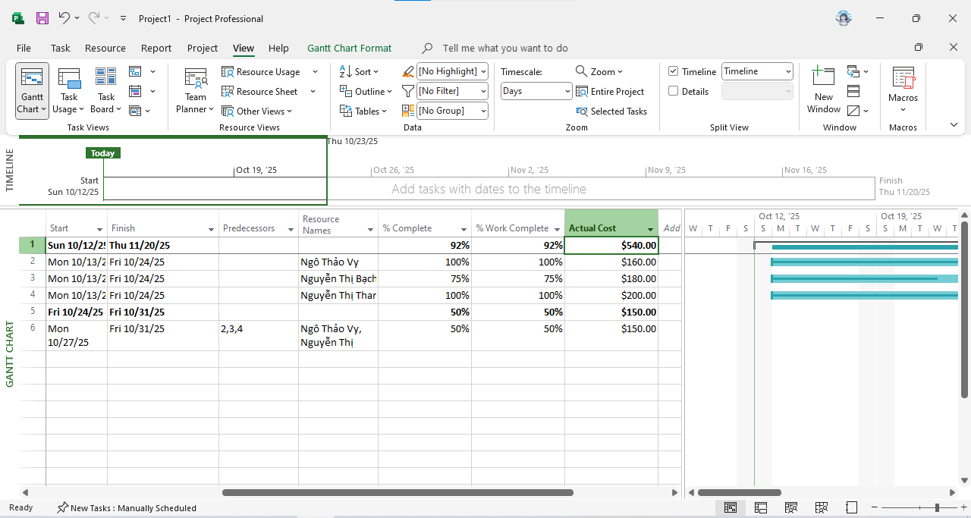

- Thống kê số tiền sẽ nhận được ở hiện tại

**4. Xây dựng các baseline cho dự án.**

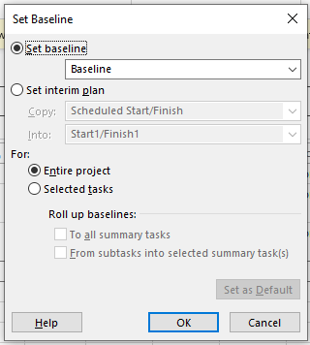

- Set Baseline cho dự án

**5. Kiểm tra lại các baseline và so sánh với kế hoạch ban đầu của dự án. Đánh giá tiến độ của dự án (chậm tiến độ, sớm tiến độ, đúng tiến độ).**

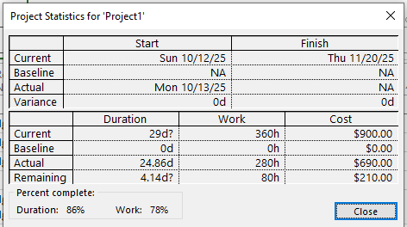

- Kiểm tra baseline của dự án

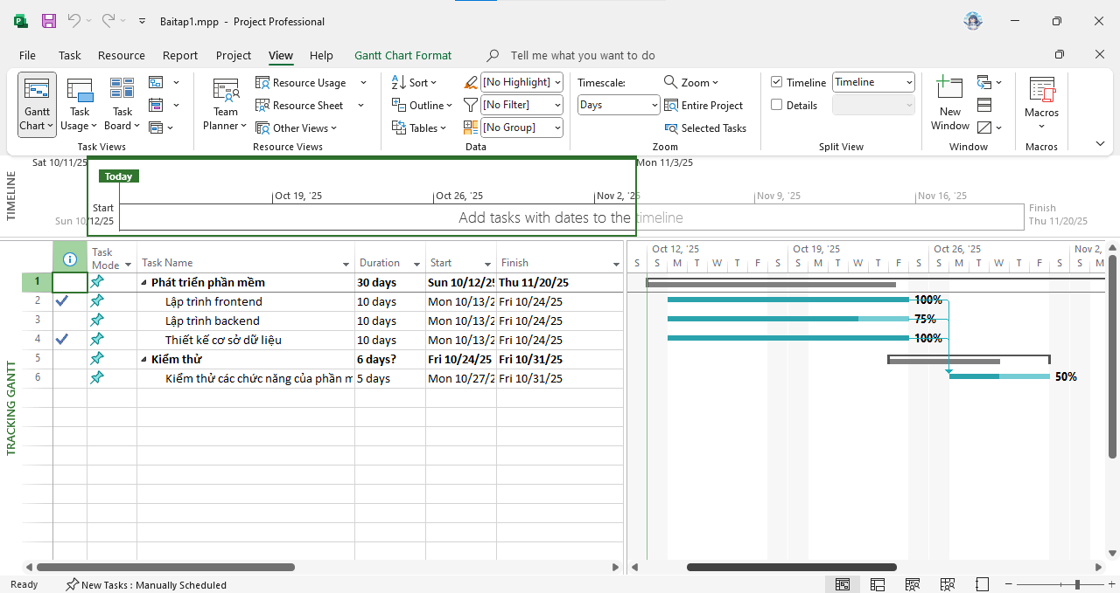

- Đường màu xanh dài hơn đường màu xám (baseline) cho nên trễ tiến độ

**6. Báo cáo tài chính cho dự án.**

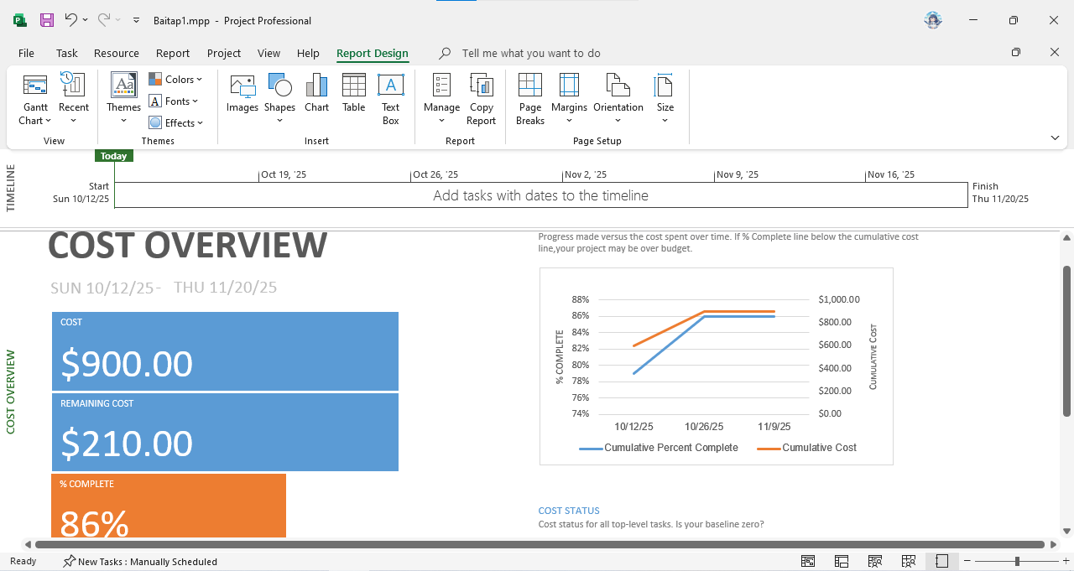

- Cho thấy được rằng là tổng chi phí là 900 đô, số tiền còn lại là 210 đô và hoàn thành là 86%

**Bài tập 2: Thực hiện các yêu cầu sau**

**Tìm hiểu các mẫu Report trong công cụ MS Project.**

**1. Report Burndown**

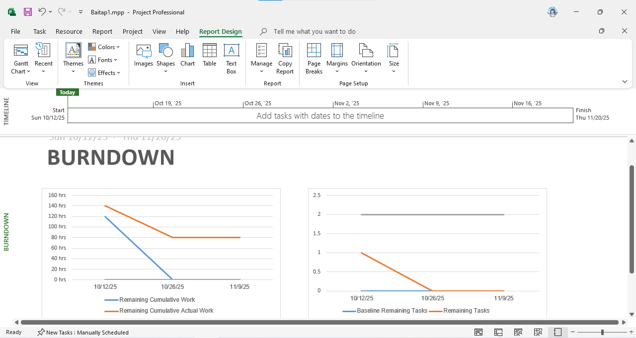

**2. Cost Overview**

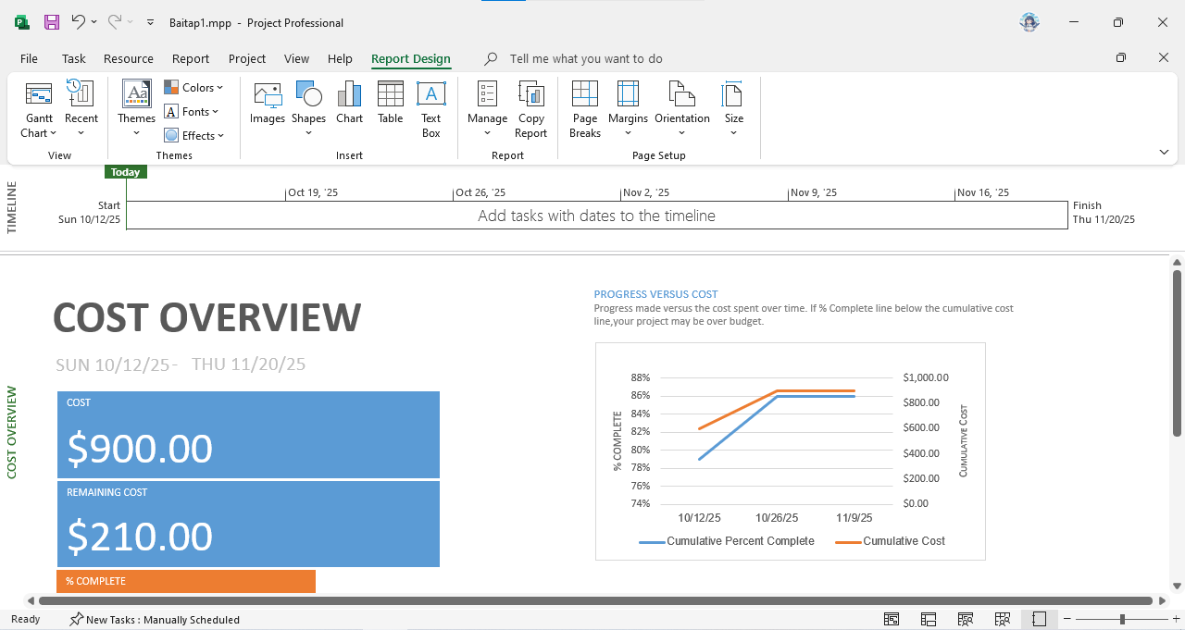

**3. Project Overview**

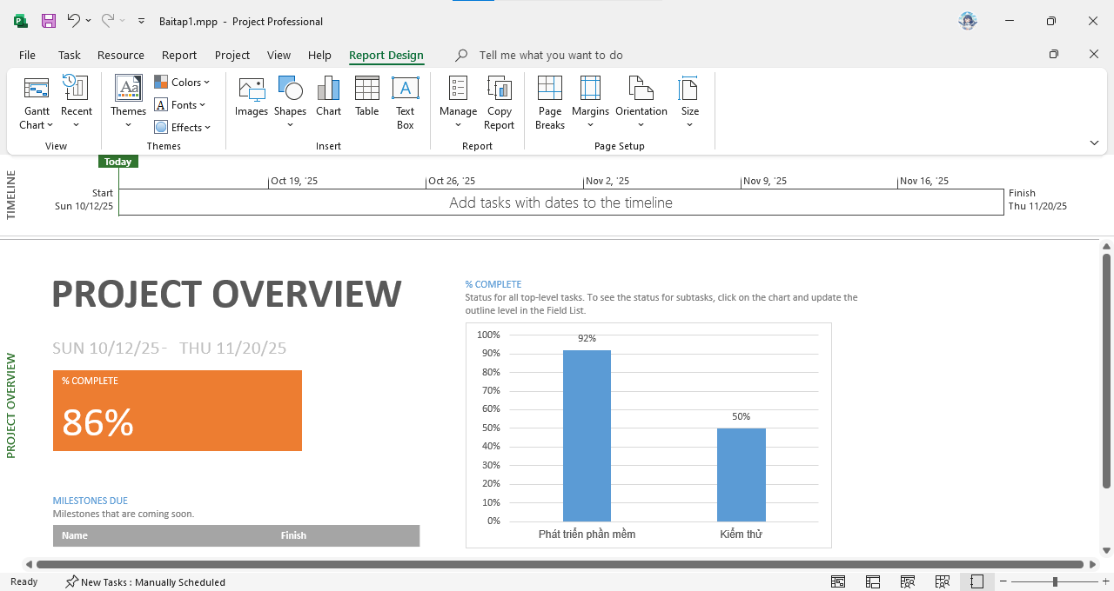**4. Upcoming Tasks**

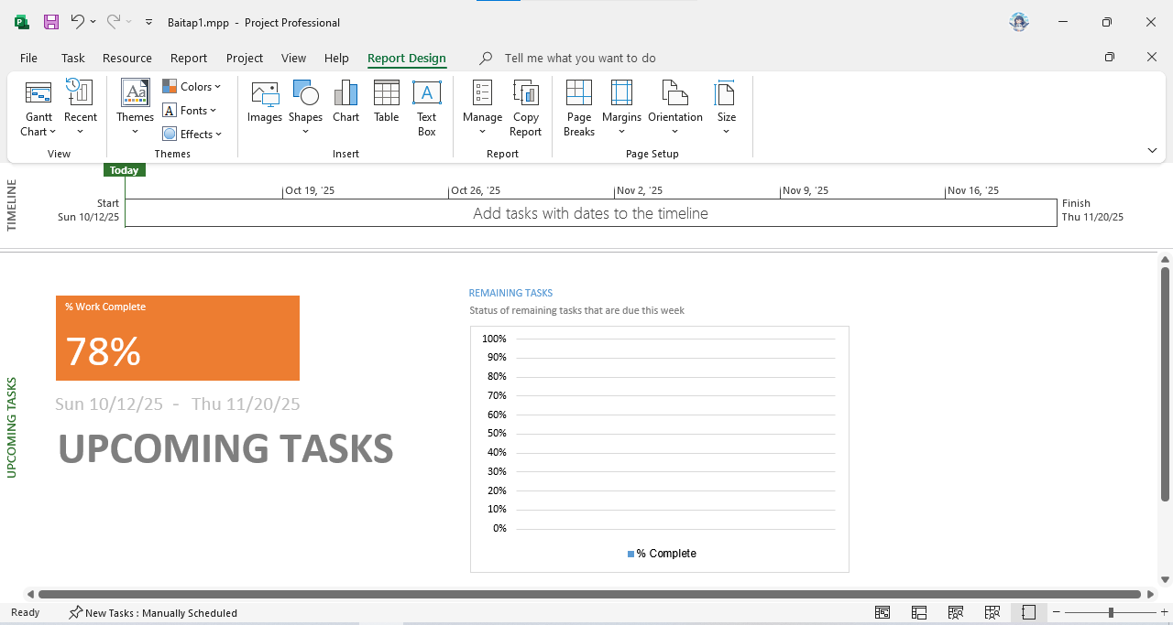

**5. Work Overview**

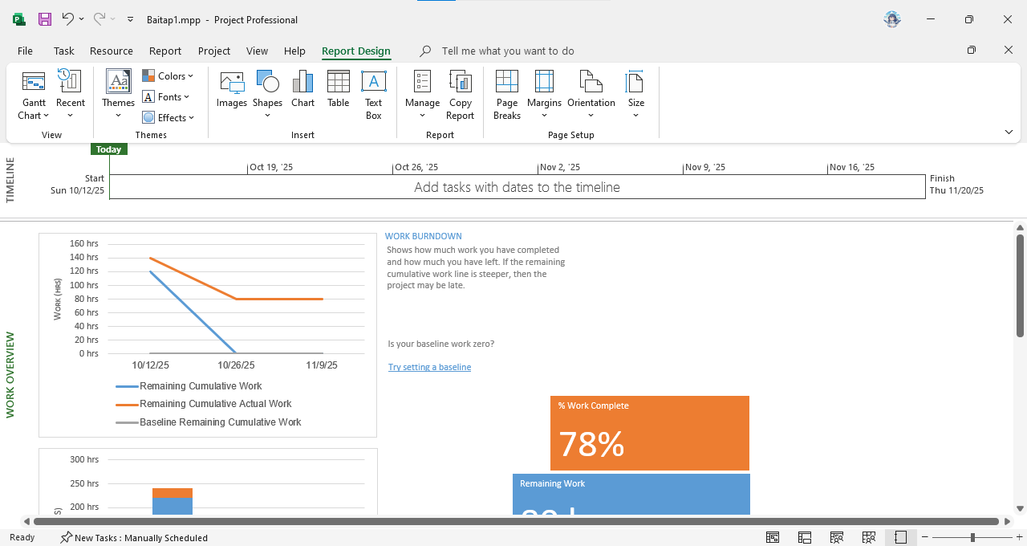

**6. Overallocated Resources**

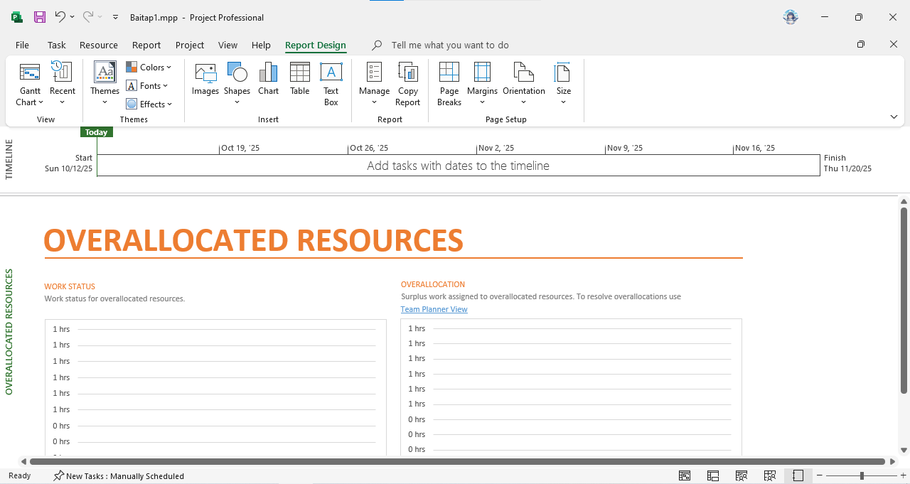

**7. Resource Overview**

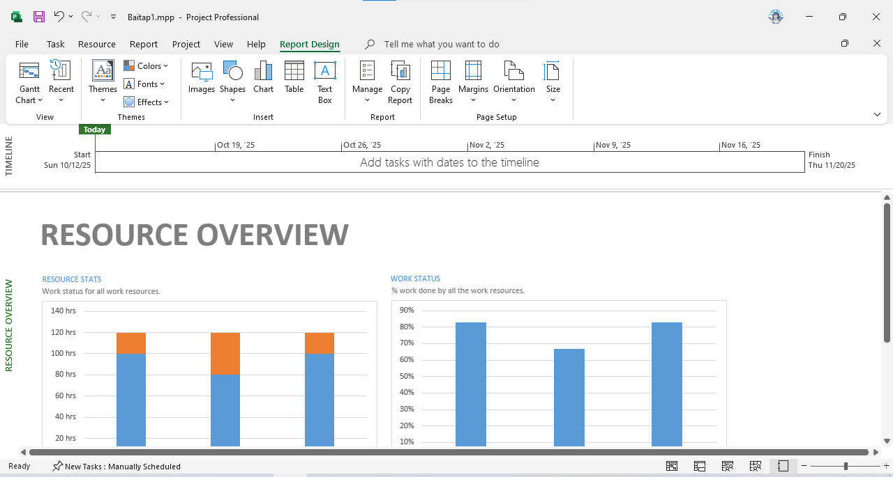

**8. Cash Flow**

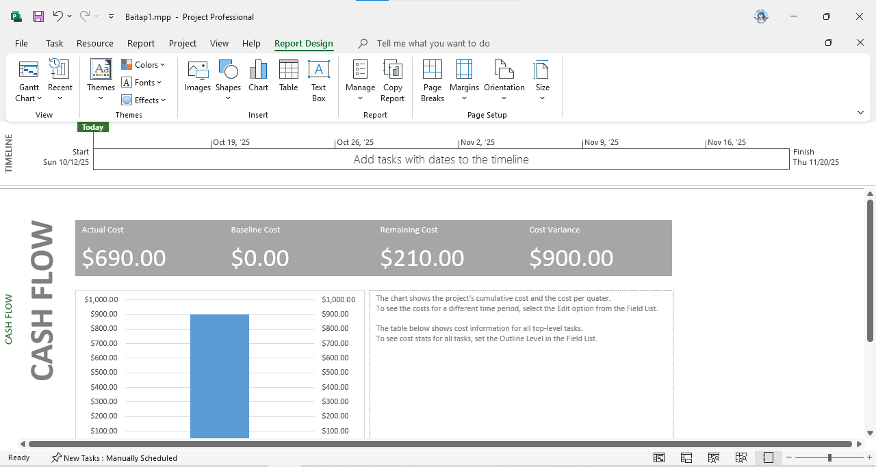

**9. Cost Overruns**

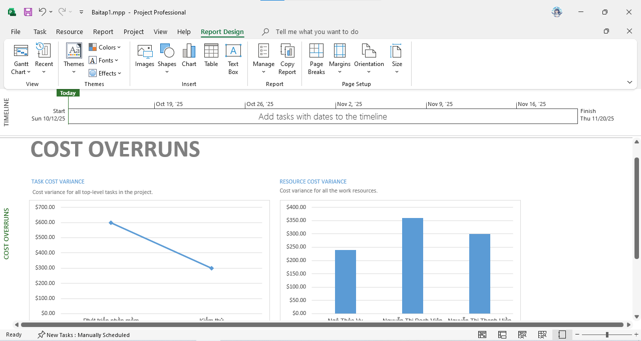

**10. Earned Value**

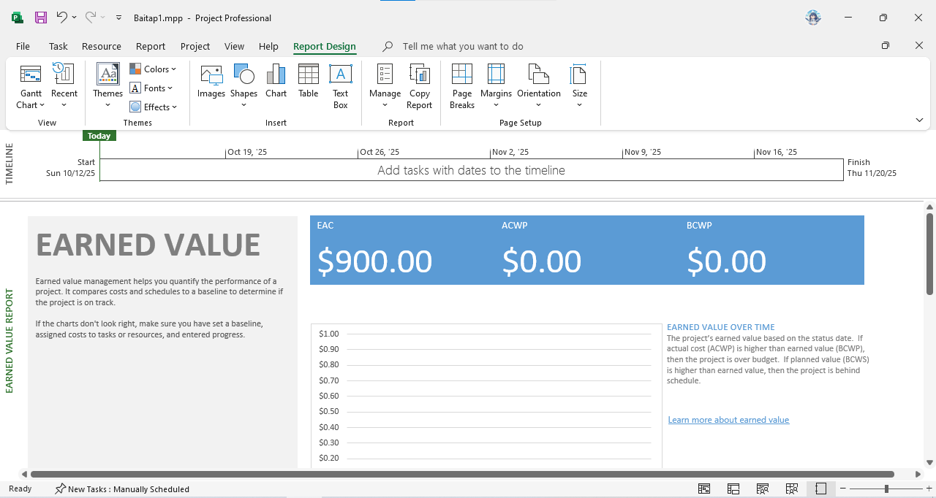

**11. Resource Cost Overview**

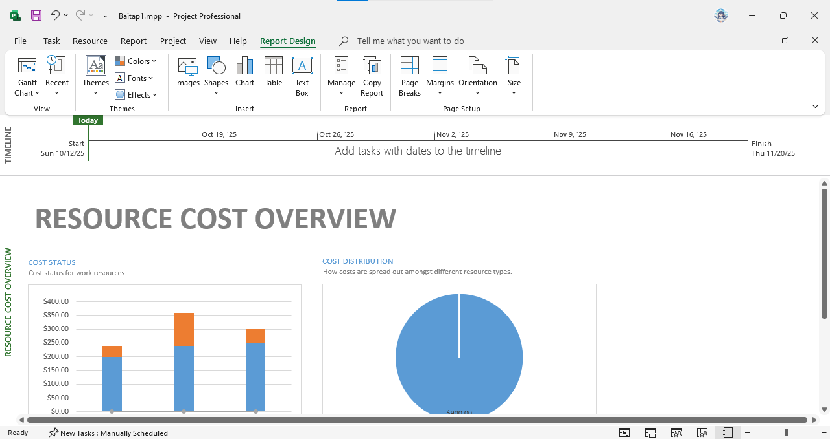

**12. Task Cost Overview**

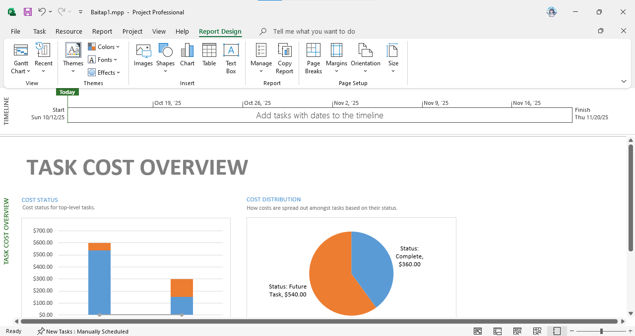

**13. Critical Tasks**

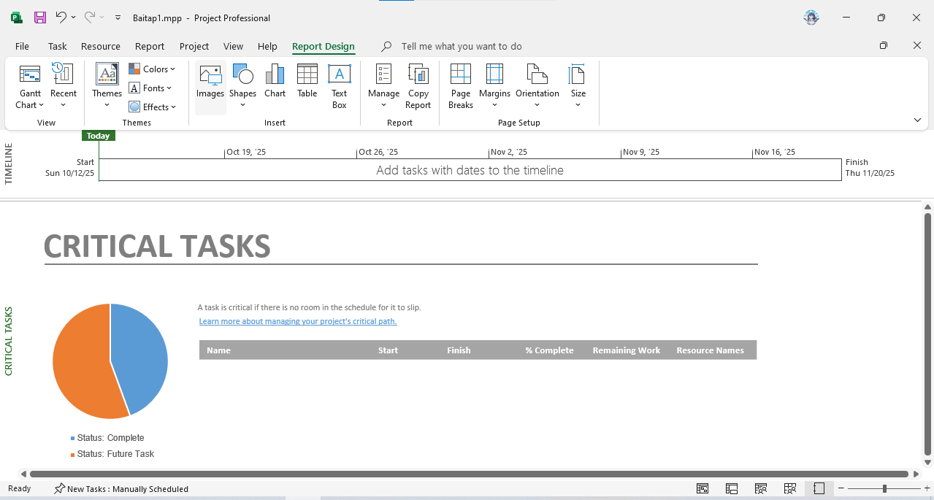

**14. Late Tasks**

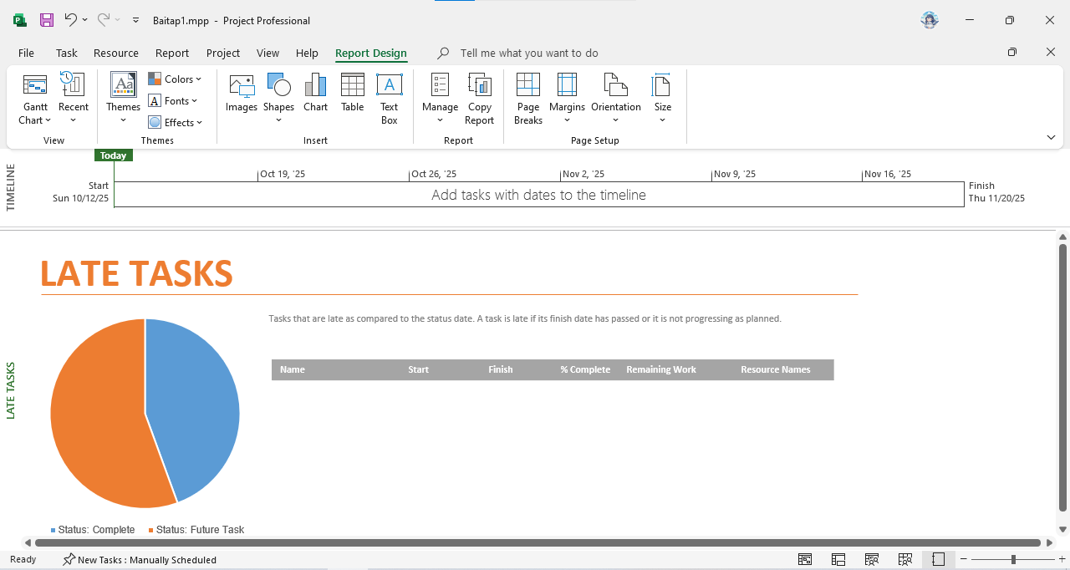

**15. Milestone Report**

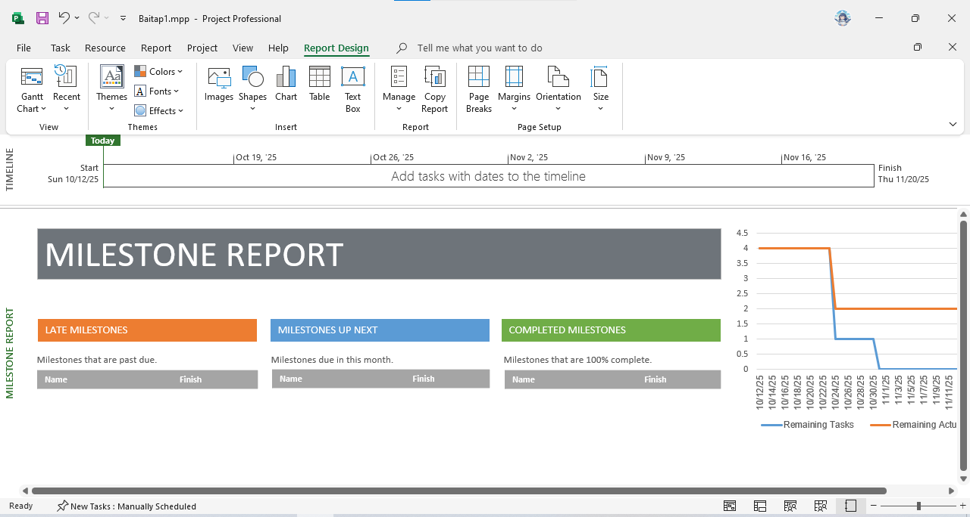

**16. Slipping Tasks**

